新 书 推 荐

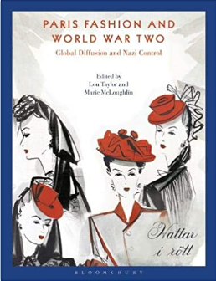
中文书名：《巴黎时装与二战》
英文书名：Paris Fashion and World War Two
作 者：Lou Taylor and Marie McLoughlin
出 版 社：Bloomsbury
代理公司：ANA/Jessica Wu
页 数：360页
出版时间：2020年1月
代理地区：中国大陆
审读资料：电子稿
类 型：大众文化

内容简介：

这本开创性的书探讨了法国战争时期的时装所蕴含的经济和象征意义。它挑战了“法国时装在二战期间遭到严重削减”的传统观点，展示了巴黎时装是如何在纳粹统治的局面下，保持其在高级时装行业的国际主导地位的。这本书汇集了杰出的服装历史学家和策展人的知名作品，我们沉浸在书中，和作者一起走进著名的巴黎沙龙，走遍里约热内卢的大街小巷，逛遍纽约那些闪亮的百货商店。它着重突出了奢侈时尚和战争时期的日常生活之间的紧张关系，审视了巴黎的新闻界和摄影界是如何设法保持法国在全球时尚界的显赫地位的。
• 该书观点与“巴黎高级定制及相关行业在战争期间被孤立”的观点背道而驰，它指出，在战争期间巴黎高级定制反而对服装史做出了重要贡献；
• 书中汇集了全球的焦点，展示了巴黎高级定制在瑞典、巴西、丹麦、美国和瑞士的海外传播情况；
• 来自世界著名服装学者、历史学家和策展人，如多米尼克•韦永(Dominique Veillon)、南希•伊德(Nancy Yeide)和卢•泰勒(Lou Taylor)的第一手资料。

作者简介：

卢·泰勒(Lou Taylor)是英国布莱顿大学服装史学科荣誉退休教授。
玛丽·麦克洛克林（Marie McLoughlin）是英国布莱顿大学的高级讲师。

媒体评价：

“这是一项非凡的成就……它改变了我们对纳粹占领时期巴黎时装的印象。”
——瓦莱丽·斯蒂尔（Valerie Steele），美国纽约FIT博物馆馆长兼主策展人

谢谢您的阅读！
请将反馈信息发至：吴伊裴（Jessica Wu）
安德鲁·纳伯格联合国际有限公司北京代表处
北京市海淀区中关村大街甲59号中国人民大学文化大厦1705室
邮编：100872
电话：010-82449901
传真：010-82504200
Email：jessica@nurnberg.com.cn
网址：http://www.nurnberg.com.cn
微博：http://weibo.com/nurnberg
豆瓣小站：http://site.douban.com/110577/

